Секция «История моей семьи. Родословие»
Шевченко Потап, ученик 2 класса
МБОУ СШ №9
Руководитель
Валина Алла Борисовна

МОЯ РОДОСЛОВНАЯ
Каждому человеку интересно и важно знать свою родословную. Сегодня вопрос изучения истории своего рода очень актуален, поскольку современные семьи редко поддерживают связи с родственниками других поколений. Мы, молодое поколение, не должны забывать историю своего происхождения. Ведь появились на свет благодаря людям старших поколений.
Интерес к теме исследования возник на уроке окружающего мира при изучении тем «Наша дружная семья», «Семейные традиции». По итогам завершения раздела «Моя семья» был организован проект «Моя родословная». Мой интерес поддержали родители. Всей семьей решили глубже разобраться в корнях своего рода. Цель нашего исследования: узнать свою родословную, сохранить наиболее ценный материал об истории семьи для последующих поколений. В ходе исследования были применены теоретические и практические методы исследования. В процессе работы была изучена литература о том, что такое родословное древо, как его составлять. Выявили, что популярной схемой представления родословной является восходящая схема. Несмотря на то, что это древо является популярным, есть у данной схемы свои недостатки - в таком древе нет места для братьев и сестер, если они даже есть у персон.
В нисходящем к потомкам древе предок находится вверху древа. Поколение за поколением от него течет, спускается, нисходит род по древу. В такой схеме в каждом поколении перечисляются все известные потомки, а не только прямые. Нами было принято решение представить родословную в виде восходящего древа, с указанием прямых родственных связей. Со временем мы обязательно дополним нашу восходящую родословную и представим её в виде нисходящей, добавив в нее братьев и сестер родственников.
Испокон веков было сложено так, что источником информации о своих предках являются сами люди – потомки, продолжатели рода. Поэтому нашими основными источниками информации послужили воспоминания наших предков, фотографии и данные из семейных архивов. Изучая историю рода по папиной линии нам удалось восстановить данные о предках до пятого поколения. Информацию о прямых потомках узнали у родственников, которые сейчас живут в Молдавии. Папа говорит, что в годы их детства многие взрослые умирали либо еще до появления внуков, либо, когда внуки были очень маленькими. Поэтому у моего папы, Шевченко Сергея, сведения сохранились только о родителях и бабушке с дедушкой. Все предки и родственники по линии папы жили и живут в Молдавии.
Собирать и систематизировать информацию по маминой линии оказалось легче. Так как бабушка с дедушкой живы, и бабушка Нина Ренде ведет семейный альбом фотографий. Изучением истории нашего рода по маминой линии занимался сын брата моего прапрадеда Ренде Карл Карлович, 1947 г.р. Родился и вырос в Павлодаре (ныне это территория Казахстана). В конце 1990-х уехал в Германию. Там встретился со своей тетей Амалией Ренде. Ей было лет за 90.
История изучения началась с разговоров за чашкой чая. В процессе у Карла Карловича возник интерес к созданию генеалогического древа своего рода. Он начал расспрашивать у тети информацию, некоторые сведения нашел в интернете после рассекречивания данных, связанных с Великой Отечественной войной. Карл Карлович составлял родословную несколько десятков лет.
Эскизы родословной, составленные Карлом Карловичем, оформлены в нисходящей схеме и были представлены в четырех документах. К сожалению, до наших дней сохранились только два документа. Это эскизы № 1 и №3. Оригинал хранится у детей и внуков Карла Карловича в Германии. Продолжая работу Карла Карловича, нам удалось собрать и систематизировать данные о потомках по маминой линии до восьмого поколения.
На основе всех полученных данных о предках по линии отца и матери мы составили древо. Информация на электронном генеалогическом древе представлена таким образом, что, кликнув мышкой по фамилии и имени человека, идет автоматическое перенаправление на слайд с подробной информацией и фотографией данного человека. Для возврата к генеалогическому древу необходимо кликнуть по стрелке «возврат», которая расположена в левом верхнем углу.
В ходе работы, анализируя материалы, мы познакомились с новыми понятиями, научились разбираться в родственных связях и составлять генеалогическое древо. Продуктом исследовательской работы является родословное древо на бумажном носителе и электронная версия родословной с подробными данными о 22 представителях рода.
Изучение родословной позволило протянуть родственные нити в 5 станах мира (Россия, Молдавия, Украина, Казахстан, Германия). Наша восходящая родословная объединила 35 человек – это восемь поколений. В будущем мы обязательно представим нашу родословную в виде нисходящего древа, в котором будем указывать всех членов семьи (братьев, сестер). Ведь они часть нашего одного большого дружного рода. Практическая значимость работы состоит в том, что наша семья станет хранителем истории нашей родословной. Материал исследования можно применить на уроках окружающего мира, в рамках изучения темы «Моя родословная». Цените друг друга и храните память о предках.

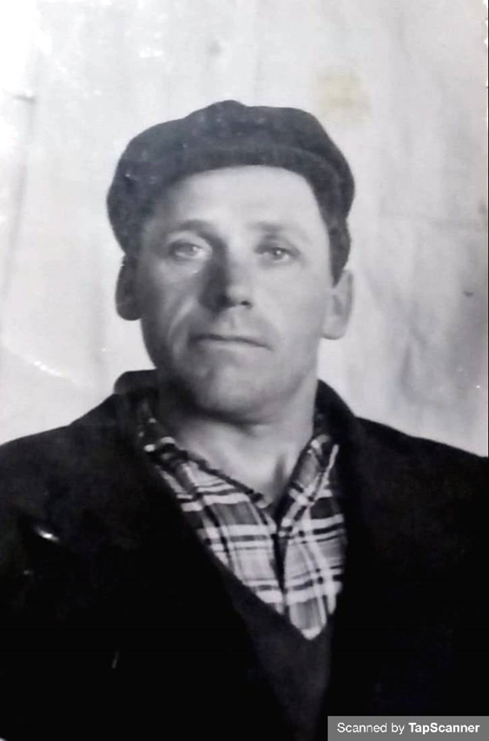
Ренде Александр Самойлович

